Алиев Рамазан

Задание 1

1)

Внедрение актуально в компаниях с большими данными. Потому что bi аналитики используют данные для бизнеса. По найденным источникам в 2019 году лидерами в сфере BI были Amazon, Microsoft, Google.

2)

Для приведения данных к необходимому формату используют ETL-средства

Для анализа данных используют OLAP-инструменты

Для визуализации используют графики, диаграммы, таблицы.

В основном используют dashboards для визуализации данных.

Для хранения и изменения данных используют базу данных, например PostgreSQL, MySQL и т.д.

3)

1. Подходит ли bi-аналитика к данной компании.

2. Анализ компании.

3. Повыситься ли эффективность.

4. Если две стороны согласны и внедряются BI-аналитики и BI-инструменты.

Задание 2

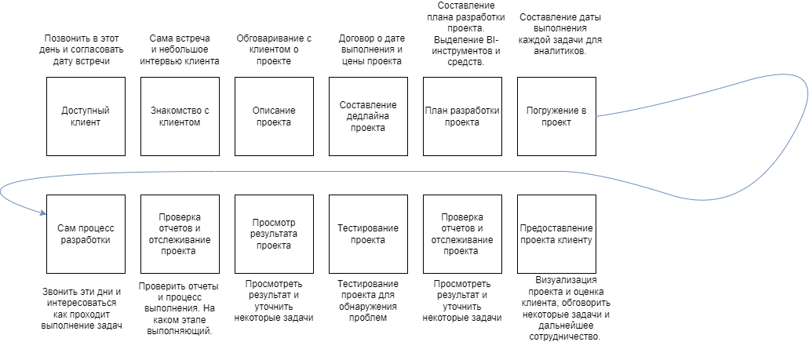

[Untitled Diagram](file:///C:\Users\ramik\Downloads\Untitled%20Diagram.drawio.html)